자바 스프링 프레임워크

가로선

# 세션과 쿠키 사용 이유

HTTP 프로토콜은 응답 한번 이후 서버와 클라이언트 관계를 끊어버림

=> 연결 유지를 위한 세션과 쿠키 사용

# 세션

* 서버에서 연결 정보를 관리

# 쿠키

* 클라이언트에서 연결 정보를 관리

# 세션 사용 방법

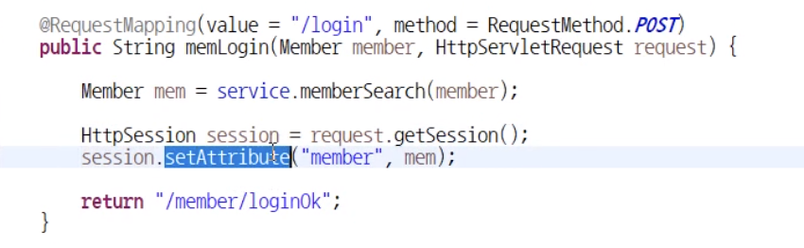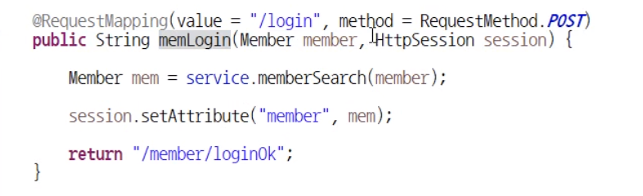

# 세션 삭제

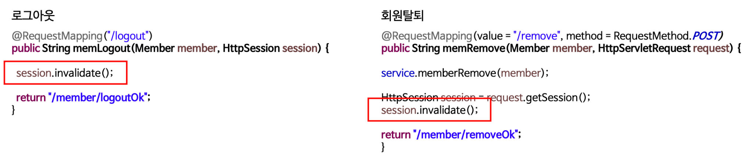

# 쿠키 생성

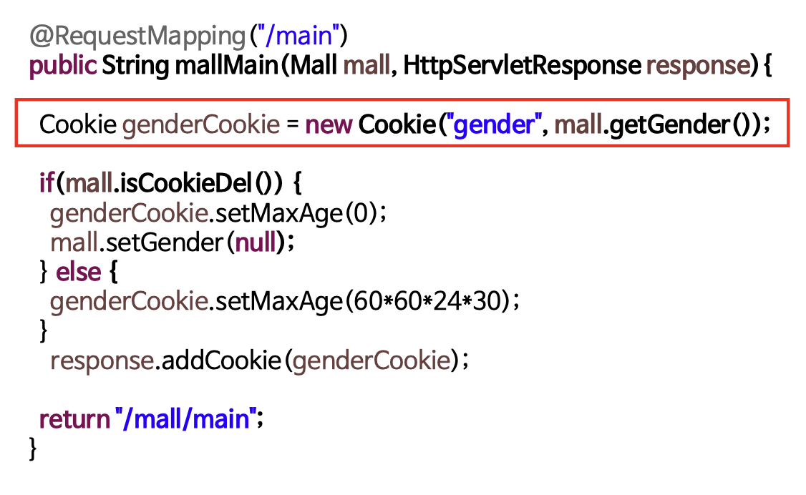

# 쿠키 값 가져오기

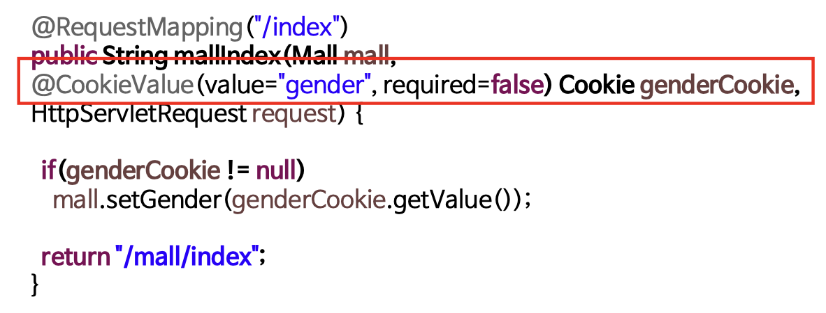

# 리다이렉트

* 지금의 페이지에서 특정 페이지로 전환하는 기능

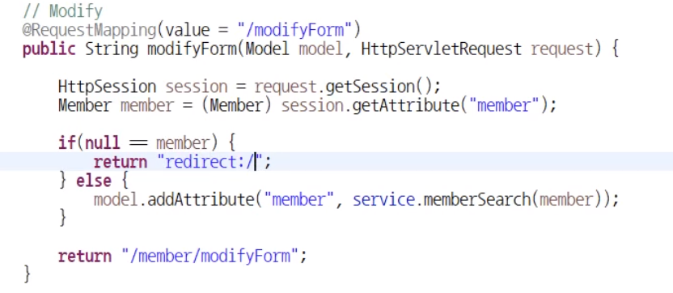

# 인터셉터(interceptor)

* 리다이렉트가 빈번하게 발생하는 경우 컨트롤러에서 검증

### preHandle() : 컨트롤러 시작 전

### postHandle() : 컨트롤러 종료 후

### afterCompletion() : 컨트롤러와 뷰 종료 후

# 인터셉터 사용방법

## 스프링에서 제공하는 HandlerInterceptorAdapter 상속을 받음

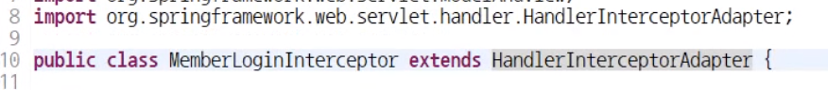

## Handle작성

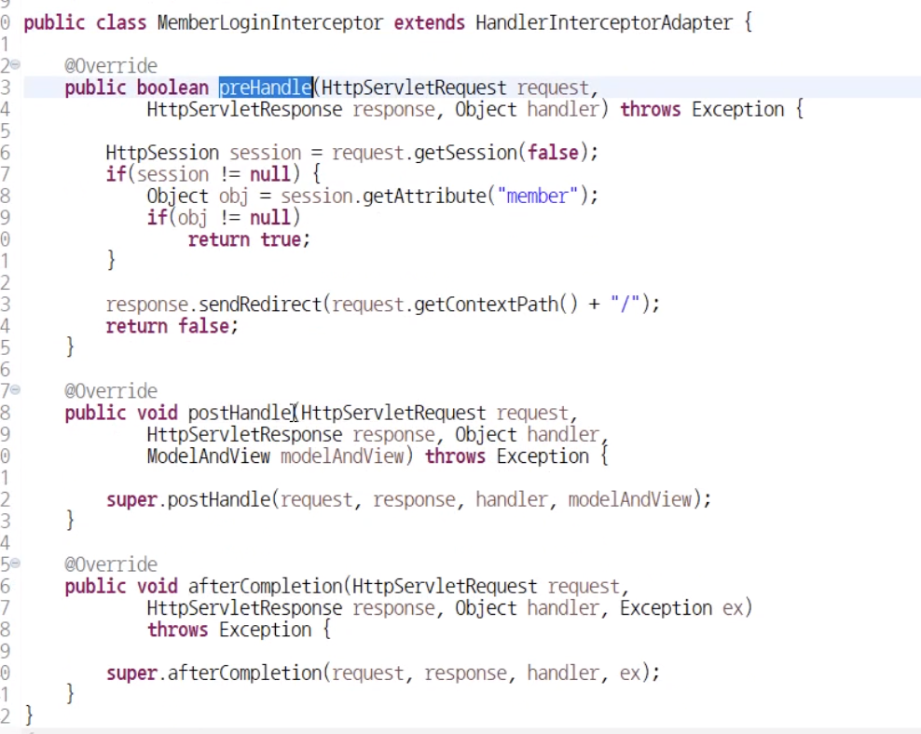

## xml로 인터셉터 관리

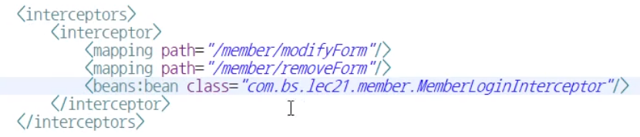

# JDBC 설정

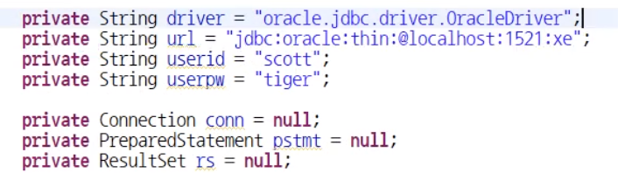

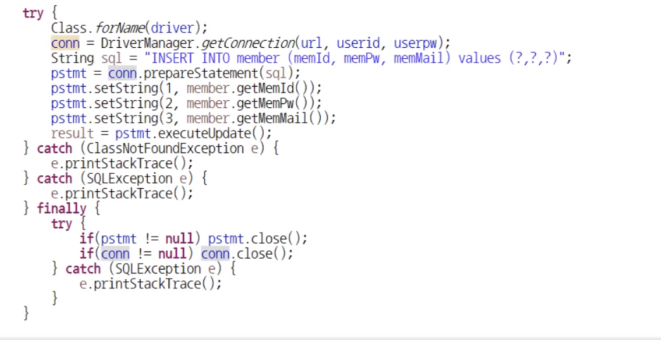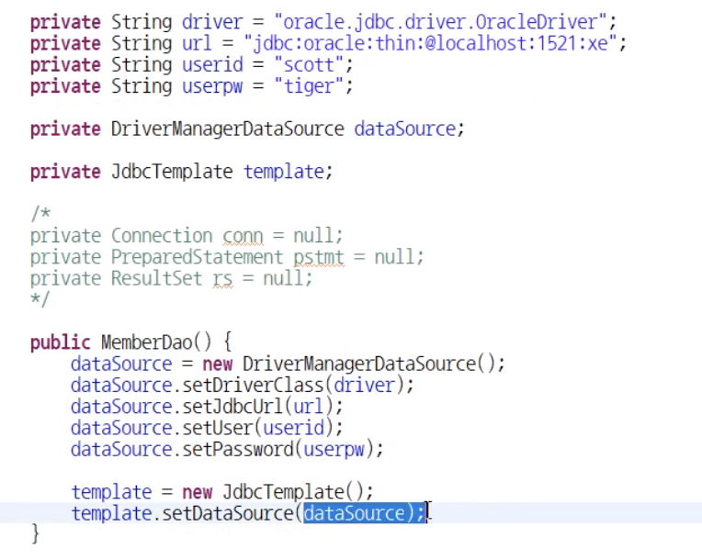

# JDBC Template

* 드라이버 로딩, DB 연결, 자원 해제 기능 제공

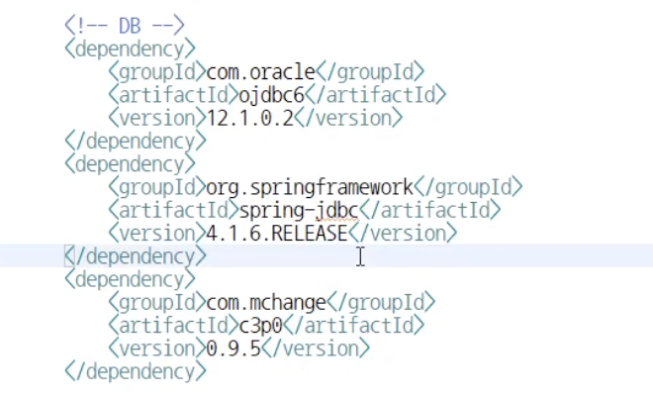

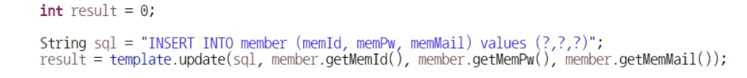

# 커넥션풀

* 커넥션을 미리 생성해서 사용하는 방식
* 동시 접속이 가능한 커넥션 개수를 지정하고, 이상의 접속자는 대기 필요

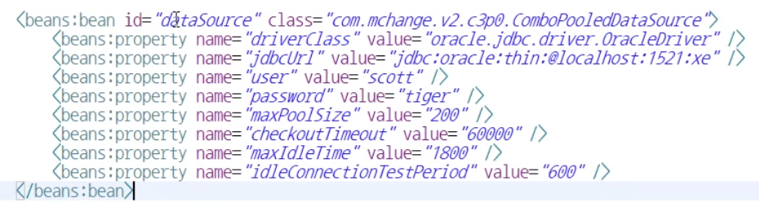

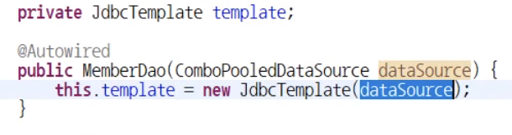

| **속성** | **설명** |
| --- | --- |
| initialSize | BasicDataSource 클래스 생성 후 최초로 getConnection() 메서드를 호출할 때 커넥션 풀에 채워 넣을 커넥션 개수 |
| maxActive | 동시에 사용할 수 있는 최대 커넥션 개수(기본값: 8) |
| maxIdle | 커넥션 풀에 반납할 때 최대로 유지될 수 있는 커넥션 개수(기본값: 8) |
| minIdle | 최소한으로 유지할 커넥션 개수(기본값: 0) |